Информационная безопасность

Лабораторная работа №6

Ухарова Софья

2021

Содержание

Цель работы 1

Установим httpd 2

Вносим изменения в конфигурационный файл 2

Убедимся, что SElinux работает в нужном режиме, а также найдем apache в списке процессов 3

Просмотрим состояние переключателей 3

Просмотрим статистику по политике 4

Определим тип файлов и поддиректорий 4

Проверим, работает ли Веб-сервер, и запустим его 5

Пробуем перейти по ссылке и получаем ошибку доступа 5

Просмотрим права доступа и лог 6

Пробуем запустить веб-сервер на прослушивание TCP-порта 81 6

И пробуем снова открыть веб-страницу 7

Откроем веб-страницу через порт 81 7

Удалим привязку к 81 порту 7

Удалим файл test.html 7

Вывод 8

# Цель работы

Развить навыки администрирования ОС Linux. Получить первое практическое знакомство с технологией SELinux1. Проверить работу SELinx на практике совместно с веб-сервером Apache.

## Установим httpd

Установим httpd

## Вносим изменения в конфигурационный файл

Вносим изменения в конфигурационный файл

## Убедимся, что SElinux работает в нужном режиме, а также найдем apache в списке процессов

Убедимся, что SElinux работает в нужном режиме, а также найдем apache в списке процессов

## Просмотрим состояние переключателей

Просмотрим состояние переключателей

## Просмотрим статистику по политике

Просмотрим статистику по политике

## Определим тип файлов и поддиректорий

Определим тип файлов и поддиректорий

## Проверим, работает ли Веб-сервер, и запустим его

Проверим, работает ли Вэб-сервер, и запустим его

## Пробуем перейти по ссылке и получаем ошибку доступа

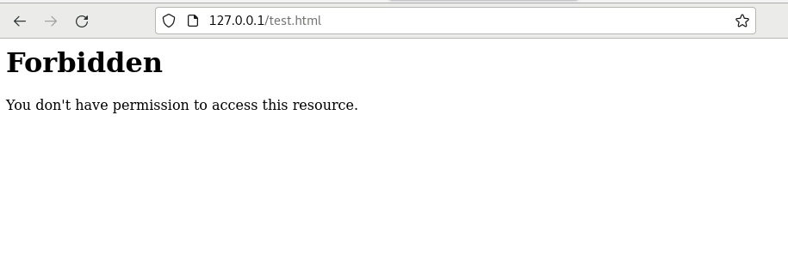

Пробуем перейти по ссылке и получаем ошибку доступа

## Просмотрим права доступа и лог

Просмотрим права доступа и лог

## Пробуем запустить веб-сервер на прослушивание TCP-порта 81

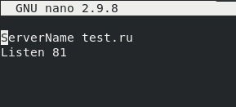

Пробуем запустить веб-сервер на прослушивание TCP-порта 81

## И пробуем снова открыть веб-страницу

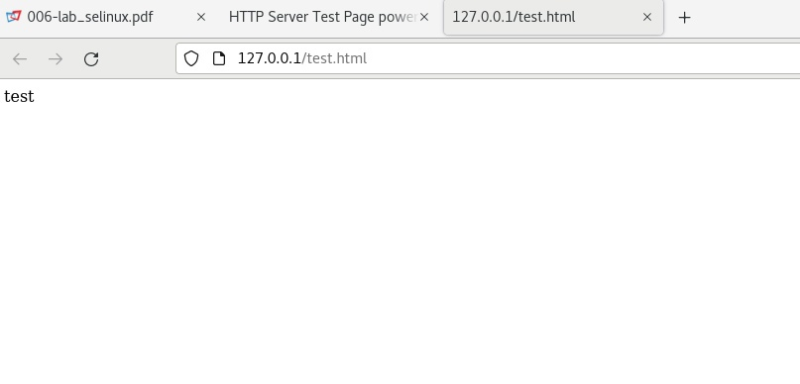

И пробуем снова открыть веб-страницу

## Откроем веб-страницу через порт 81

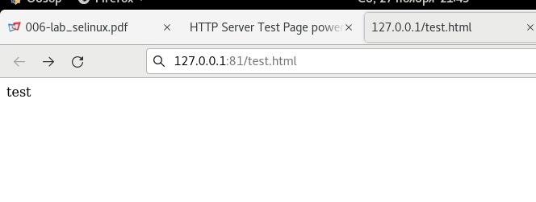

Откроем веб-страницу через порт 81

## Удалим привязку к 81 порту

Удалим привязку к 81 порту

## Удалим файл test.html

Удалим файл test.html

# Вывод

В результате проделанной работы мы приобрели навыки администрирования ОС Linux и проверили работу SELinx на практике совместно с веб-сервером Apache.